MEMÓRIA DE REUNIÃO DO COGECOM –
Colegiado de Gestores de Comunicação Social
Data: 14/05/2019 | Unidade: Colegiado de Gestores de Comunicação Social da AMFRI | Nº Ata: 003/2019
Local: Dependências da arena do Circuito Mundial de Vôlei de Praia - itapema |  | Início: 9h | Término: 10h15

- Leitura e aprovação da ata da reunião anterior;
- Conhecer estrutura do Circuito Mundial de Vôlei de Praia;
- Avaliação sobre Media Trainning;
- Definir data, horário e tema para palestra com Mário Motta;
- Mailling imprensa
- Curso de oratória
- Demais assuntos de interesse do Colegiado.

PARTICIPANTES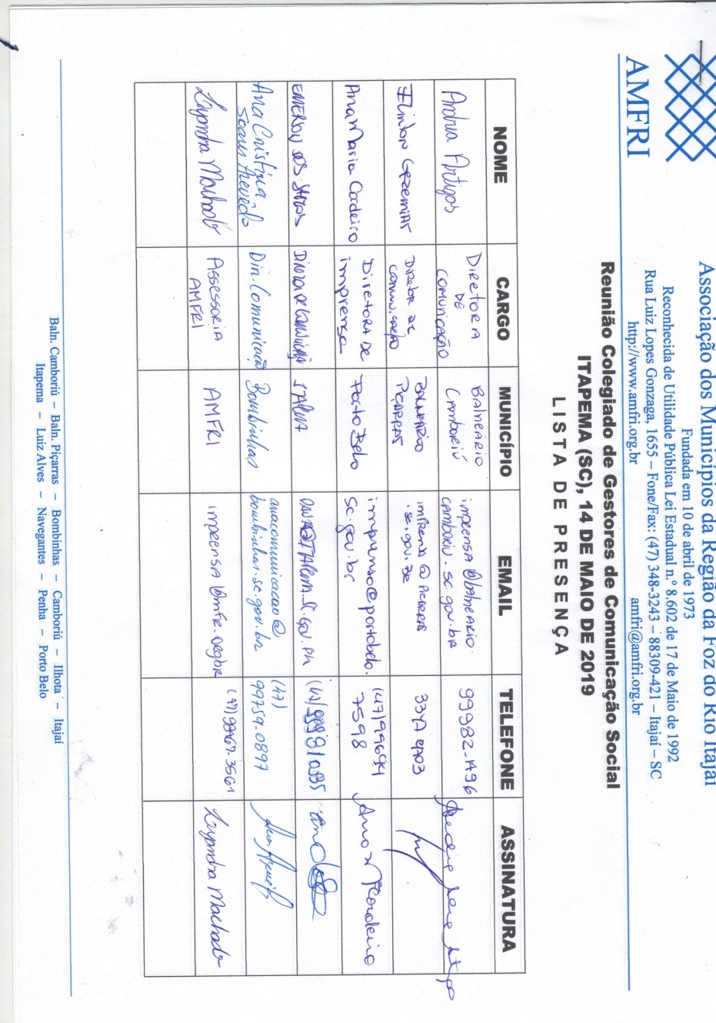
Ata nº 003/2019

TÓPICOS ABORDADOS E DELIBERAÇÕES
- O Colegiado de Comunicação da AMFRI esteve presente nas dependências da Arena do Circuito Mundial de Vôlei de Praia, no município de Itapema, a convite do diretor de comunicação. Emerson Oliveira. O Colegiado ainda foi recepcionado pela prefeita da cidade, senhora Nilza Simas.
- Emerson apresentou a estrutura, compartilhando os desafios de divulgar, promover e organizar o evento internacional. O restante do colegiado tirou dúvidas e foram apresentados ao assessor de imprensa da Confederação Brasileira de Voleibol, Renan.
- O grupo avaliou positivamente o Media Training promovido pelo colegiado no início de abril, ministrado por Geraldo Lion. E destacando a importância de manter as capacitações dentre as ações prioritárias, foi solicitado treinamentos para as equipes internas de cada órgão municipal com temas específicos nas áreas de cerimonial, organização de eventos e oratória.
- A coordenadora do COGECOM, Lyandra, se responsabilizou para agilizar os orçamentos para o grupo definir data para o início do segundo semestre.
- A palestra com o jornalista Mario Motta ficou marcado para o dia 4 de junho, no período vespertino, no auditório da AMFRI. Lyandra Machado ressaltou a conversa positiva com o secretário executivo da AMFRI, Célio Bernardino, para auxílio financeiro e técnico e se comprometeu para encaminhamentos da palestra, como convite e divulgação com o colegiado.
- Por fim, a ata da reunião anterior foi aprovada por todos os presentes.

Itajaí (SC), 16 de maio de 2019

